نمايشگاه كتاب
به مناسبت هفته كتاب مدرسه علميه الزهراء(س) هنديجان اقدام به برگزاري نمايشگاه كتاب براي رفع نياز طلاب در زمينه هاي علمي پژوهشي نمود كه با استقبال طلاب پژوهشگر روبرو گرديد.

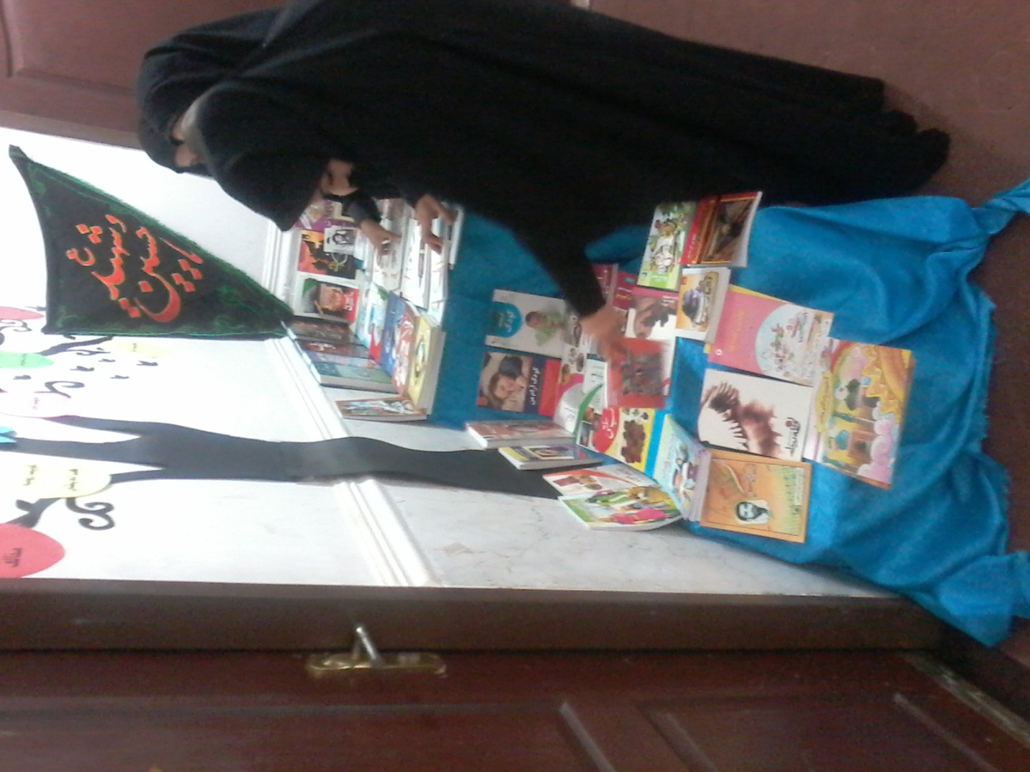

مزين نمودن مدرسه به احاديث و مطالب مفيد جهت تشويق طلاب به كتابخواني

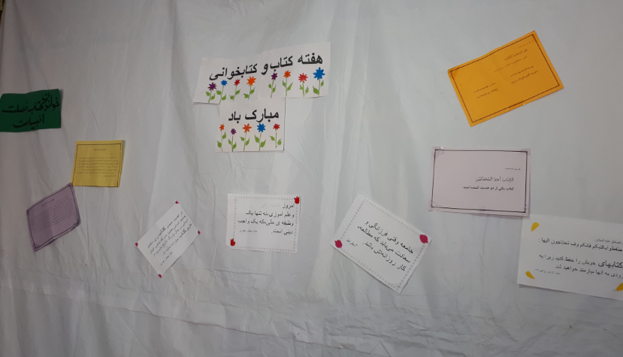

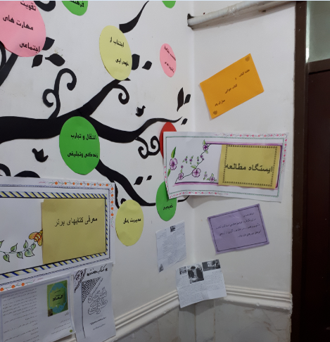
برگزاري مسابقه علمي
در هفته كتاب و كتابخواني مسابقه علمي به منظور اشنايي طلاب با آثار ارزشمند شهيد مطهري (ره) برگزار گرديد.
در هفته كتاب از كتابدار محترم مدرسه و كتابخوان هاي نمونه با اهدا جوايز تقدير و تشكر به عمل آمد.
برگزاري نشست علمي پژوهشي
به مناسبت هفته كتاب نشست علمي پژوهشي تحت عنوان اهميت كتاب و كتابخواني در قران با حضور حجت الاسلام و المسلمين حاج آقاي نگهبان مسئول عقيدتي سياسي نيروي انتظامي ودعوت از كتابدارن شهرستان برگزار گرديد.
.

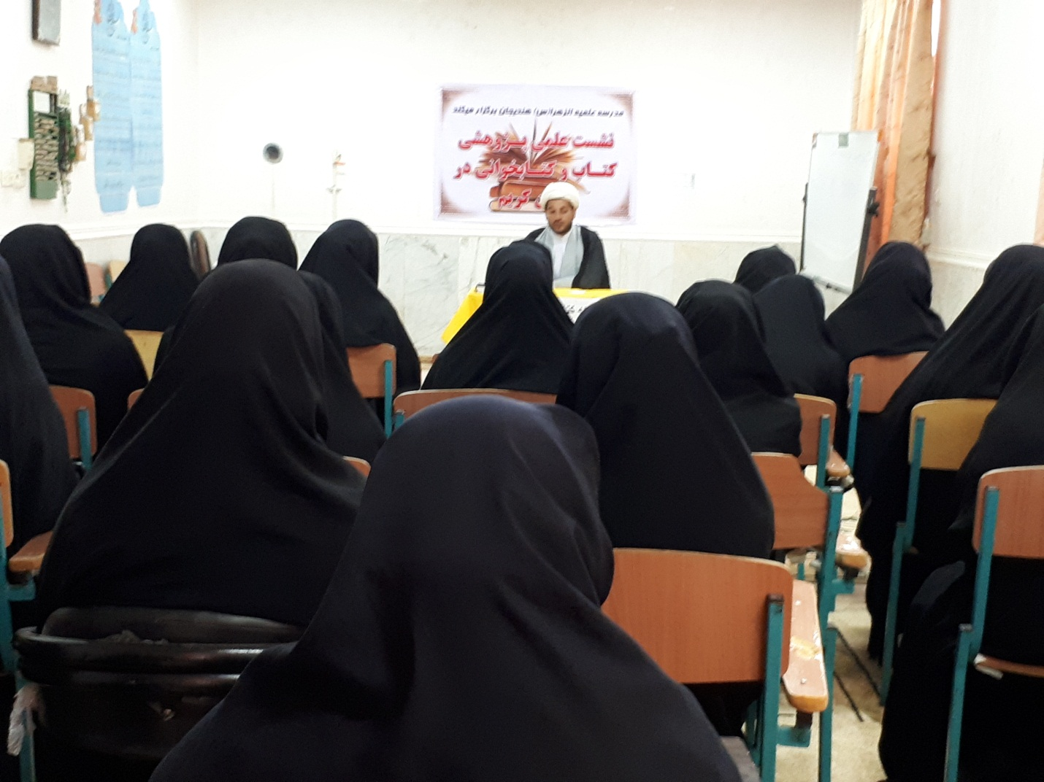
كارگاه آموزش كتابداري
برگزاري كارگاه آموزش كتابداري كه به صورت تئوري و علمي به طلاب نحوه چينش و كد بندي و اشنايي با سيستم هاي كتابداران مانند كاووش آموزش داده شد
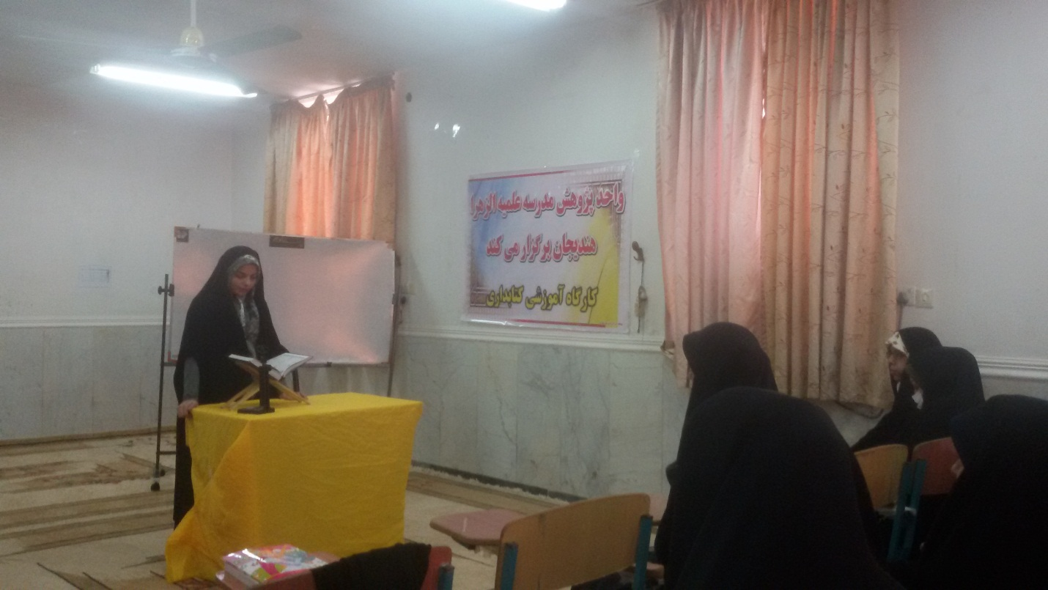

نمايشگاه وقف كتاب و ايستگاه مطالعاتي از برنامه ديگر مدرسه علميه در هفته كتاب بود.

